INSTITUT TEKNOLOGI DAN BISNIS INDONESIA



ITB INDONESIA

KEPUTUSAN MENTERI RISET, TEKNOLOGI, DAN PENDIOIKAN TINGGI REPUBLIK LNDONESIA NOMOR : 1€2 / KPT /1 / 2019



PENGUMUMAN

Nomor : 0330/ITBI/REK/B02/III/2024

Assalamu'a1aikum Wr.Wb

Diberitahukan kepada Dosen, Pegawai dan seluruh Mahasiswa/i Institut Teknologi dan Bisnis

# lndonesia bahiva,

Dalam Rangka menyambut bulan suci Ramadhan 1445 H dan Hart Suci Nyepi Tahun Barn Saka 1946, maka seluruh kegiatan akademik DILIBURKAN mulai tanggal 9 Maret 2024 s/d 12 Maret 2024 dan aktif kembali pada hari Rabu, 13 Maret 2024.

# Demikianlah pengumuman ini disampaikan agar dapat dilaksanakan sebagaimana inestinya. Terima kasih.

Dr avitf JM Sembiring, S.Kom., M.Kom

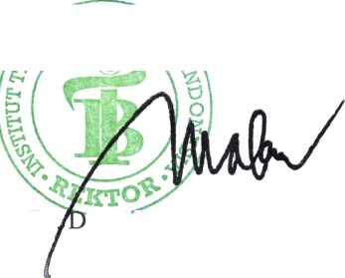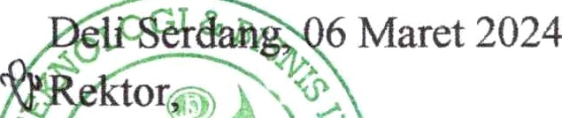



PROGRAM SARJANA :

Teknik lnformatika Teknologi lnformasi Sistem Informasi

PROGRAM DIPLOMA TIGA : Alamat :

Teknik Informatika Kampus Pusat Tandem : J I. +. Amir Hamzah Km. 31,5 Tandem Hilir, Kec. Hamparan Perak - Kab. Deli Serdang

Teknik Komputer Kampus Medan : J I. Sei Batan ghari No. 1 - fl, Kel. Sei S ikamb inp, M e dan

M anagemen lnformati ka d pUS Stabat Jl. Zai nul Arifln N o. 60 Kec. S tabat, Kab. Lang kat

Rekayasa Perangkat Lunak

Teknik Elektro

Teknik lndustri

Bahasa Inggris

Akuntansi

Kampus Kabanjahe : J l. Letj en J ami n Ginti ng, Besa Sumber Muf ak at, Kabanjahe

Kamp us Serdang B edaga : JI. Linta s Tebing Ting gi Sei R amp a h (D ep an B ank 8RI Kamp ung P on] S erd ang B eda gai Kamp us Milenial M edan : JIn. Setia Budi No. 20 Simp ang Pem da, Tanjung Sari M ed an